**TRƯỜNG ĐẠI HỌC CÔNG NGHỆ TP. HCM**

**KHOA CÔNG NGHỆ THÔNG TIN**

**BÁO CÁO MÔN HỌC**

**ĐỀ TÀI: ỨNG DỤNG QUẢN LÝ BỆNH VIỆN**

# 

|  |  |  |
| --- | --- | --- |
| Sinh viên thực hiện: |  |  |
|  | **Nguyễn Hoàng Kỳ** | **2180607677** |
|  | **Phan Hoàng Minh Thuận** | **2180608436** |
|  | **Khổng Minh Phúc** | **2180607887** |
|  |  |  |
| Lớp: | **21DTHD5** |  |
| Giảng viên hướng dẫn: | **ThS. Lê Nhật Tùng** |  |

*Thành phố Hồ Chí Minh, tháng 12 năm 2024*

# LỜI CẢM ƠN

Lời đầu tiên, chúng em xin gửi lời cảm ơn sâu sắc đến giảng viên bộ môn – Thầy ThS. Lê Nhật Tùng đã dạy dỗ, truyền đạt những kiến thức quý báu cho chúng em trong suốt thời gian học tập vừa qua. Trong thời gian tham gia lớp học Lập trình thiết bị di động, chúng em đã có thêm cho mình nhiều kiến thức bổ ích, tinh thần học tập hiệu quả, nghiêm túc. Đây chắc chắn sẽ là những kiến thức quý báu, là hành trang để chúng em có thể vững bước sau này.

Do chưa có nhiều kinh nghiệm làm đề tài cũng như những hạn chế về kiến thức, trong bài báo cáo chắc chắn sẽ không tránh khỏi những thiếu sót. Rất mong nhận được sự nhận xét, ý kiến đóng góp, phê bình từ phía Thầy để bài báo cáo được hoàn thiện hơn.

Lời cuối cùng, em xin kính chúc Thầy nhiều sức khỏe, thành công và hạnh phúc. Chúng em xin chân thành cảm ơn!

Sinh viên thực hiện:

**Nguyễn Hoàng Kỳ**

**Phan Hoàng Minh Thuận**

**Khổng Minh Phúc**

MỤC LỤC

LỜI CẢM ƠN 2

CHƯƠNG I. MỞ ĐẦU 5

1. Giới thiệu 5

2. Nhiệm vụ đồ án 5

2.1. Các vấn đề thực tại 5

2.2. Ý nghĩa thực tiễn 6

2.3. Mục tiêu 6

3. Mô tả yêu cầu hệ thống 7

3.1. Yêu cầu chức năng: 7

3.2. Các đối tượng sử dụng 8

3.3. Quyền quản trị 8

3.4. Phương pháp thực hiện: 8

4. Bố cục đồ án: 9

CHƯƠNG II. CƠ SỞ LÝ THUYẾT 10

1. Phân tích đề tài dự án 10

1.1. Website quản lý giao dịch tín dụng: 10

2. HTML/CSS 10

2.1. HTML/CSS là gì? 10

2.2 HTML/CSS trong xây dựng website Spring Boot MVC 11

3. Bootstrap 11

3.1. Bootstrap là gì? 11

3.2. Tổng quan về Bootstrap: 12

4. Spring Boot MVC 12

4.1. Spring Boot là gì? 12

4.2. Spring Boot MVC là gì: 12

4.3. Tổng quan về kiến trúc Spring Boot MVC: 13

5.1. Dependency là gì? 14

5.2. Thymeleaf 15

5.3. Lombok 15

5.4. Spring Security 16

CHƯƠNG III: PHÂN TÍCH VÀ THIẾT KẾ 18

1. Phân tích và tìm hiểu 18

1.1. Mô tả bài toán 18

1.2. Khảo sát thực tế: 18

1.3. Chức năng hệ thống 19

2. Biểu đồ chương trình: 21

2.1 Sơ đồ Usecase Diagram: 21

2.2 Sơ đồ Class-Diagram: 32

2.3 Sơ đồ Activity-Diagram: 34

3. Thiết kế Cơ sở dữ liệu 36

3.1 Bảng ERD: 36

3.2 Bảng cơ sở dữ liệu: 36

3.3 Mô hình quan hệ 38

3.4 Mô tả chi tiết mô hình quan hệ 39

CHƯƠNG IV: TRIỂN KHAI VÀ ĐÁNH GIÁ 51

4. Kết quả triển khai 51

4.1 Giao diện trên ứng dụng di động: 51

4.2 Giao diện trên Website: 68

4.3. Đánh giá kết quả thực nghiệm: 88

CHƯƠNG V: KẾT LUẬN VÀ HƯỚNG PHÁT TRIỂN 89

TÀI LIỆU THAM KHẢO 91

# CHƯƠNG I. MỞ ĐẦU

## 1. Giới thiệu

Trong thời đại số hóa hiện nay, thiết bị di động đã trở thành một phần không thể thiếu trong cuộc sống hàng ngày của chúng ta. Việc lập trình cho thiết bị di động không chỉ là một kỹ năng quan trọng mà còn là cánh cửa mở ra vô số cơ hội trong ngành công nghiệp công nghệ thông tin.

Môn học lập trình thiết bị di động không chỉ là việc học cách phát triển ứng dụng cho điện thoại di động và máy tính bảng, mà còn là cơ hội để hiểu sâu hơn về cách thức hoạt động của các hệ điều hành như Android và iOS. Bằng cách sử dụng các công cụ phát triển như Android Studio và Xcode, bạn sẽ được trải nghiệm thực tế và học cách xây dựng ứng dụng từ ý tưởng ban đầu đến sản phẩm hoàn thiện trên thiết bị di động.

Ngoài ra, môn học này cũng giúp bạn làm quen với các ngôn ngữ lập trình như Flutter và Java, cũng như các khái niệm cơ bản về thiết kế giao diện người dùng và quản lý dữ liệu trên các nền tảng di động. Với sự phát triển nhanh chóng của thị trường ứng dụng di động, kỹ năng này không chỉ là một lợi thế mà còn là bước đầu tiên để bạn trở thành một nhà phát triển ứng dụng hàng đầu trong tương lai.

Với những lý do trên nhóm chúng em đã chọn đề tài báo cáo: "Ứng dụng quản lý bệnh viện".

## 2. Nhiệm vụ đồ án

### 2.1. Các vấn đề thực tại

* Rủi ro về an ninh và bảo mật: Việc bảo vệ những thông tin này trước các cuộc tấn công mạng và các mối đe dọa an ninh là một thách thức lớn.
* Độ chính xác của dữ liệu: Dữ liệu đầu vào có thể bị sai lệch hoặc không đầy đủ do lỗi nhập liệu, cập nhật không kịp thời hoặc thông tin từ các nguồn không đáng tin cậy. Điều này có thể dẫn đến các quyết định tín dụng không chính xác và gia tăng rủi ro tín dụng.
* Rủi ro công nghệ: Sự phụ thuộc vào công nghệ cao đồng nghĩa với việc hệ thống có thể gặp rủi ro do các vấn đề kỹ thuật như lỗi phần mềm, hỏng hóc phần cứng, hay mất kết nối mạng.
* Giao diện người dùng và đào tạo: Giao diện phức tạp, khó sử dụng đối với những người không chuyên về CNTT.

### 2.2. Ý nghĩa thực tiễn

* Nâng cao chất lượng dịch vụ ý tế: Giảm thời gian chờ đợi của bệnh nhân thông qua quy trình đăng ký và khám bệnh điện tử, giúp bác sĩ truy cập nhanh chóng lịch sử bệnh án, từ đó đưa ra phác đồ điều trị chính xác hơn.
* Tối ưu hóa quy trình làm việc: Giảm thiểu công việc giấy tờ thủ công, tiết kiệm thời gian và nhân lực.
* Cải thiện quản lý tài chính: Kiểm soát chặt chẽ thu chi, giảm thất thoát. Tự động quy trình thanh toán và bảo hiểm y tế.
* Nâng cao trải nghiệm của bệnh nhân: Đặt lịch khám trực tuyến, giảm thời gian chờ đợi. Tra cứu kết quả xét nghiệm và đơn thuốc trực tuyến.
* Đáp ứng yêu cầu quản lý nhà nước: Tuân thủ các quy định về quản lý thông tin y tế.
* Phát triển bền vững: Giảm sử dụng giấy tờ, góp phần bảo vệ môi trường. Tạo nền tảng cho việc ứng dụng các công nghệ mới như AI, IoT

### 2.3. Mục tiêu

* Số hóa toàn bộ quy trình quản lý và vận hành bệnh viện.
* Số hóa toàn bộ quy trình quản lý và vận hành bệnh viện.
* Đảm bảo tuân thủ quy định và chính sách.
* Tăng cường khả năng tích hợp và linh hoạt.
* Giảm thiểu chi phí vận hành.
* Bảo vệ dữ liệu và an ninh.
* Giảm thiểu sai sót trong chẩn đoán và điều trị.
* Tăng cường Khả năng Cạnh tranh.
* Tăng cường khả năng thích ứng công nghệ mới.
* Phát triển nguồn nhân lực chất lượng cao.
* Nâng cao sự hài lòng của người bệnh.

## 3. Mô tả yêu cầu hệ thống

### 3.1. Hiệu năng:

* Thời gian phản hồi dưới 3 giây.
* Hỗ trợ 1000+ người dùng đồng thời.
* Sao lưu dữ liệu tự động mỗi 24h.
* Uptime 99.9%.

### 3.2. Bảo mật:

* Mã hóa dữ liệu end-to-end.
* Xác thực đa yếu tố.
* Phân quyền chi tiết theo vai trò.
* Ghi log đầy đủ.

### 3.3. Giao diện:

* Tương thích đa nền tảng.
* Giao diện trực quan, dễ sử dụng.
* Hỗ trợ đa ngôn ngữ.
* Khả năng tùy biến cao.

### 3.4. Quản lý bệnh nhân:

* Đăng ký khám bệnh.
* Quản lý hồ sơ bệnh án.
* Lịch sử khám chữa bệnh.
* Quản lý thanh toán.

### 3.5. Quản lý nhân viên:

* Phân công lịch làm việc.
* Quản lý chuyên môn.
* Theo dõi hiệu suất.
* Quản lý đào tạo.

### 3.6. Quản lý thuốc và vật tư:

* Quản lý kho
* Kê đơn thuốc
* Cảnh báo tồn kho
* Theo dõi hạn sử dụng

### 3.7. Báo cáo thống kê:

* Báo cáo tài chính
* Thống kê bệnh nhân
* Phân tích xu hướng
* Đánh giá chất lượng

### 3.8. Các đối tượng sử dụng

* Tài khoản của mỗi người dùng sẽ chứa:
* Tên tài khoản
* Mật Khẩu
* Thông tin tài khoản
* Quyền hạn gồm 2 quyền:
* Quyền quản trị
* Quyền người dùng
* Quyền bác sĩ

### 3.9. Quyền quản trị

* Người quản trị được quản lí tất cả thông tin hệ thống.
* Người quản trị có thể thêm tài khoản ngang quyền quản trị.
* Người quản trị có thể duyệt đăng kí bác sĩ.

### 3.10. Phương pháp thực hiện:

* Tạo database (SQLlite).
* Thiết kế giao diện website bằng Flutter.
* Xử lý chức năng nghiệp vụ sử dụng Android Studio.

## 4. Bố cục đồ án:

Mở đầu: Giới thiệu về đề tài, lý do thực hiện đề tài Website tìm kiếm việc làm

**Chương 1**: Đặt vấn đề

**Chương 2**: Cơ sở lý thuyết

**Chương 3**: Phân tích thiết kế hệ thống: bằng việc viết mô tả về đề tài, thiết kế các lược đồ quan hệ, mô hình ERD, UseCase… để hiểu rõ chi tiết của đồ án.

**Chương 4**: Triển khai và đánh giá: hiển thị các giao diện và chức năng đã thực hiện.

**Chương 5**: Kết luận và hướng phát triển: thống kê lại những gì đã làm trong đồ án và hướng phát triển của phần mềm để cho phần mềm chất lượng hơn trong tương lai.

Tài liệu tham khảo.

# CHƯƠNG II. CƠ SỞ LÝ THUYẾT

1. **Phân tích đề tài dự án**

**1.1. Website quản lý giao dịch tín dụng:**

Trong thời đại số 4.0 hiện nay, xã hội đang chứng kiến sự bùng nổ của công nghệ và dịch vụ trực tuyến. Trong lĩnh vực y tế, các hệ thống quản lý bệnh viện đang trở thành công cụ không thể thiếu cho các cơ sở y tế và người bệnh. Các nền tảng này không chỉ cung cấp một cơ sở dữ liệu lớn về hồ sơ bệnh án và lịch sử khám chữa bệnh, mà còn áp dụng công nghệ để tối ưu hóa trải nghiệm người dùng và nâng cao chất lượng dịch vụ y tế.

Công nghệ giúp các hệ thống quản lý bệnh viện hỗ trợ nhân viên y tế quản lý dữ liệu một cách hiệu quả hơn, từ việc quản lý hồ sơ bệnh nhân đến việc tạo và theo dõi các quy trình khám chữa bệnh. Điều này giúp cho quá trình khám, chữa bệnh và chăm sóc sức khỏe trở nên dễ dàng và thuận tiện hơn cho cả người bệnh và đội ngũ y tế.

Ngoài ra, áp dụng công nghệ vào dịch vụ quản lý bệnh viện cũng giúp nâng cao chất lượng dịch vụ đối với người bệnh. Từ việc cung cấp các công cụ theo dõi sức khỏe thông minh và tùy chỉnh, đến việc cung cấp thông tin và tư vấn y tế, các hệ thống này đang tạo ra một môi trường chăm sóc sức khỏe chuyên nghiệp và đáng tin cậy.

Như vậy, không chỉ là một công cụ hữu ích trong việc kết nối người bệnh và đội ngũ y tế, các hệ thống quản lý bệnh viện còn đóng vai trò quan trọng trong việc nâng cao chất lượng và hiệu quả của ngành y tế hiện đại.

1. **Flutter**

**2.1. Flutter là gì?**

Flutter là một SDK (Software Development Kit) mã nguồn mở được sử dụng để phát triển giao diện người dùng (UI) cho các ứng dụng.

Đặc điểm nổi bật:

* Hỗ trợ đa nền tảng: Một lần code có thể chạy trên Android, iOS, Web, và Desktop.
* Hiệu suất cao: Flutter sử dụng ngôn ngữ Dart, biên dịch trực tiếp sang mã máy (native code), giúp hiệu suất gần giống ứng dụng native.
* UI hiện đại: Flutter có bộ widget phong phú, giúp xây dựng giao diện đẹp mắt và đồng nhất trên các nền tảng.

### 2.2 Kiến trúc của flutter:

* **Framwork**: Bao gồm các thư viện UI, animation, gestures, rendering, và công cụ để xây dựng ứng dụng, chủ yếu sử dụng dart để viết code.
* **Engine**: Phần lõi của Flutter được viết bằng C++, xử lý đồ họa (sử dụng Skia), animation, và kết nối với các API gốc (native).CSS cho phép lập trình viên tạo ra các trang web responsive, có thể tự động điều chỉnh giao diện để phù hợp với kích thước màn hình của thiết bị người dùng (máy tính để bàn, máy tính bảng, điện thoại di động).
* **Embedder**: Cầu nối giữa engine và nền tảng gốc, giúp tích hợp ứng dụng Flutter vào Android, iOS, hoặc các nền tảng khác.

1. **Ngôn ngữ Dart:**

Flutter sử dụng Dart làm ngôn ngữ lập trình chính:

* **Dart** là ngôn ngữ do Google phát triển, tập trung vào tốc độ và dễ đọc.
* **Đặc điểm chính của Dart**:
* **JIT (Just-In-Time)**: Hỗ trợ hot reload giúp phát triển ứng dụng nhanh.
* **AOT (Ahead-Of-Time)**: Biên dịch mã sang mã máy giúp tăng hiệu suất khi triển khai.

1. **Widget trong Flutter:**

Widget là khối xây dựng cơ bản của Flutter.

* **Hai loại widget chính**:
* **StatelessWidget**: Widget không thay đổi theo thời gian.
* **StatefulWidget**: Widget có thể thay đổi trạng thái trong quá trình chạy.
* **Cấu trúc widget**:
* **Parent widget**: Widget cha, chứa các widget con.
* **Child widget**: Các widget con được lồng vào bên trong widget cha.

## 5. Provider:

* Provider là một gói quản lý trạng thái dựa trên khái niệm InheritedWidget (có sẵn trong Flutter).
* Mục đích chính: Giúp quản lý và chia sẻ trạng thái (state) của ứng dụng giữa các widget.
* **Ưu điểm:**
* Đơn giản và dễ triển khai.
* Tích hợp tốt với các widget của Flutter.
* Hiệu suất cao nhờ cơ chế cập nhật thông minh.

## 6. SQLLITE:

### 6.1. SQLlite là gì ?

**SQLite (Structured Query Language Lite**):

* Một cơ sở dữ liệu nhúng (embedded database) nhỏ gọn, không yêu cầu cài đặt server.
* Hoàn toàn dựa trên tệp tin: Dữ liệu được lưu trong một file duy nhất có phần mở rộng .sqlite hoặc .db.
* Là mã nguồn mở, miễn phí, và được viết bằng ngôn ngữ C.

**Đặc điểm nổi bật:**

* Nhẹ: Cực kỳ nhỏ gọn, phù hợp cho các ứng dụng yêu cầu tài nguyên thấp.
* Không cần cấu hình: Không yêu cầu cài đặt hay quản lý máy chủ.
* Tương thích cao: Hỗ trợ đầy đủ các câu lệnh SQL (trừ một số tính năng nâng cao như RIGHT JOIN và FULL JOIN).
* Giao dịch ACID: Đảm bảo tính toàn vẹn dữ liệu với các giao dịch tuân theo ACID.

### 6.2. Ứng dụng của SQLlite:

* **Database**: Một file duy nhất trên ổ đĩa.
* **Tables**: Lưu trữ dữ liệu dưới dạng hàng và cột.
* **Indexes**: Tăng tốc tìm kiếm dữ liệu.
* **Transactions**: Đảm bảo các thao tác dữ liệu được thực hiện đầy đủ hoặc không thực hiện gì cả (ACID).

### 6.3. Lợi ích của SQLlite:

* Dễ triển khai và sử dụng.
* Không yêu cầu cấu hình phức tạp.
* Hiệu suất cao trên dữ liệu nhỏ và vừa.
* Hỗ trợ đầy đủ các câu lệnh SQL chuẩn.

### 6.4 Giới hạn của SQLlite:

Không thích hợp cho các ứng dụng quy mô lớn hoặc yêu cầu xử lý dữ liệu phân tán.

Không hỗ trợ một số tính năng SQL nâng cao như:

* RIGHT JOIN, FULL JOIN.
* Quản lý quyền người dùng.

Dung lượng file cơ sở dữ liệu tối đa là 140 TB (đủ lớn cho hầu hết các ứng dụng thông thường).

# CHƯƠNG III: PHÂN TÍCH VÀ THIẾT KẾ

* + - 1. **Phân tích và tìm hiểu**

### Mô tả bài toán

**Đối với người dùng:**

Dự án quản lý ứng dụng bệnh viện cung cấp cho người dùng các chức năng như đặt lịch khám…  
**Đối với Quản trị viên và bác sĩ:**

Quản trị viên có thể quản lý tài khoản, quản lý đặt lịch, quản lý kê đơn thuốc, duyệt các tài khoản bác sĩ.

**Khảo sát thực tế:**

Qua khảo sát, nghiên cứu.  
 X**ây dựng ứng dụng quản lý bệnh viện phải bao gồm**:  
 - Giao diện:   
 + Dễ nhìn, sáng.  
 + Phải có các nút chức năng trên thanh giao diện.  
 + Có các hình ảnh sinh động.  
 - Sản phẩm:  
 + Có những hình ảnh bác sĩ hiện trên màn hình để bắt đầu đặt lịch.  
 - Chức năng:

+ Người dùng phải có tài khoản.

+ Người dùng có thể lấy lại mật khẩu.

+ Muốn đặt lịch phải đăng nhập.

+ Bác sĩ có thể kê đơn thuốc.

### Chức năng hệ thống:

|  |  |
| --- | --- |
| **Người dùng** | * Có thể xem lịch * Có thể chỉnh sửa thông tin tài khoản * Có thể xem thông tin lịch hẹn * Có thể xem thông tin bác sĩ |
| **Bác sĩ** | * Bác sĩ có thể sửa thông tin bệnh nhân. * Bác sĩ có thể chỉnh sửa thông tin tài khoản. * Bác sĩ có thể đặt lịch hẹn * Bác sĩ có thể xem thông tin bệnh nhân * Bác sĩ có thể thông tin xem lịch hẹn |

1. **Biểu đồ chương trình:**

**2.1 Sơ đồ Usecase Diagram:**

**2.1.1 Usecase tổng quát  
  
**

***Hình 2.1.1.*** *Sơ đồ Usecase tổng quát mô tả các chức năng*

|  |  |
| --- | --- |
| **Use Case Name** | Tổng quát |
| **Actor** | Bệnh nhân, Bác sĩ, Admin |
| **Chức năng** | * Đăng nhập, đăng ký, đăng xuất. * Đặt lịch. * Xem thông tin bệnh nhân. * Xem thông tin bác sĩ. * Chỉnh sửa thông tin tài khoản. * Xem chi tiết đặt lịch. * Chỉnh sửa thông tin bệnh nhân. |
| **Mô Tả** | * Bác sĩ có thể xem thông tin bệnh nhân và đặt lịch hẹn với bệnh nhân, bác sĩ có thể sửa thông tin bệnh nhân và sửa thông tin tài khoản. * Bệnh nhân có thể xem thông tin bác sĩ, có thể xem chi tiết lịch hẹn. |

**2.1.3 Usecase Đặt lịch hẹn**

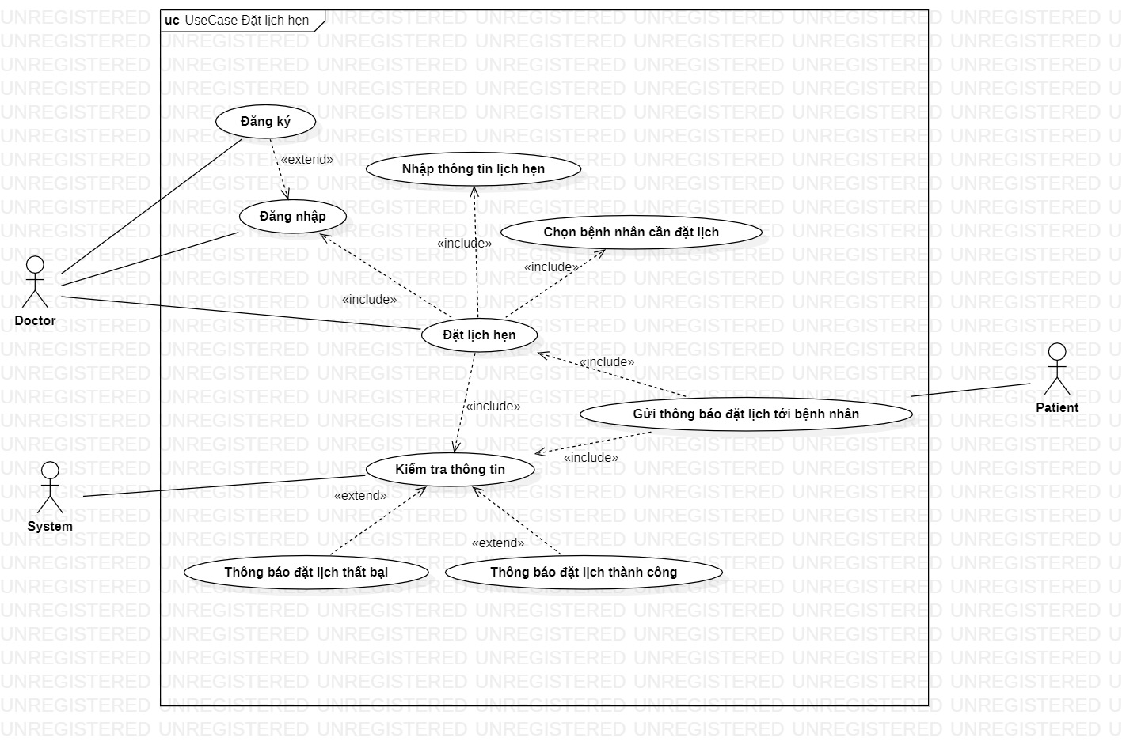

***Hình 2.1.3.*** *Usecase chức năng đặt lịch*

|  |  |
| --- | --- |
| **Use Case Name** | Tổng quát |
| **Actor** | Người dùng, hệ thống, Bác sĩ |
| **Chức năng** | * Đặt lịch |
| **Mô Tả** | Bác sĩ sẽ xem thông tin bệnh nhân và đặt lịch với người đó khi đăt lịch bác sĩ phải đăng nhập, và nhập thông tin ngày hẹn. Khi bác sĩ đặt lịch hệ thống sẽ kiểm tra và thông báo cho bác sĩ và bệnh nhân. |

**2.1.4 Usecase chỉnh sửa thông tin**

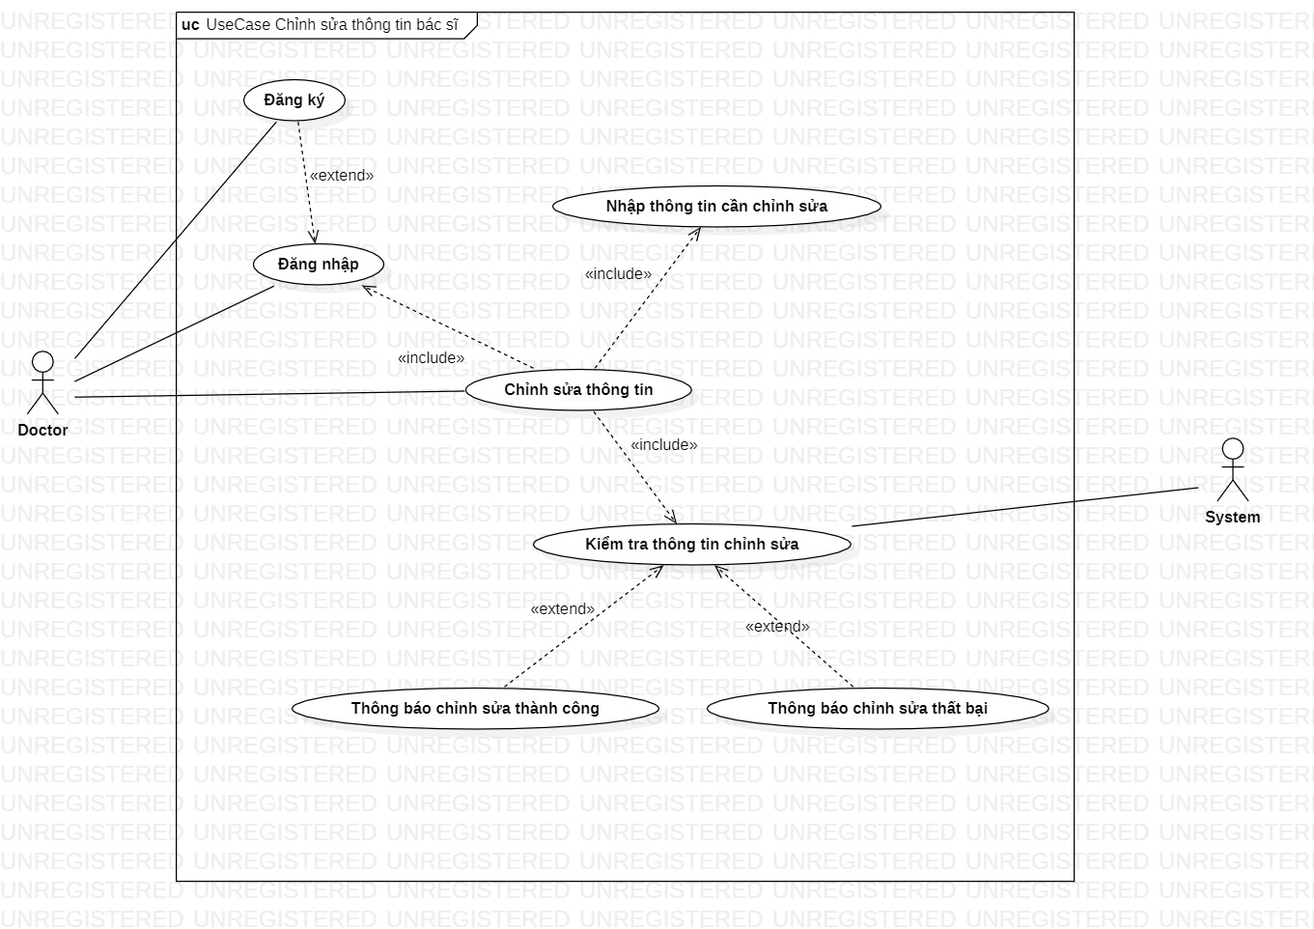

***Hình 2.1.4.*** *Usecase Chỉnh sửa thông tin*

|  |  |
| --- | --- |
| **Use Case Name** | Tổng quát |
| **Actor** | Bác sĩ, Hệ thống |
| **Chức năng** | Chỉnh sửa. |
| **Mô Tả** | Bác sĩ có thể chỉnh sửa thông tin cá nhân, khi chỉnh sửa hệ thống sẽ kiểm tra thông tin chỉnh sửa nếu phù hợp thì sẽ lưu vào CSDL thông tin sau khi chỉnh sửa, và thông báo. |

2.1.5 Usecase quản lý tài khoản

***Hình 2.1.5. Usecase quản lý tài khoản***

|  |  |
| --- | --- |
| **Use Case Name** | Tổng quát |
| **Actor** | Admin, Hệ thống |
| **Chức năng** | Quản lý tài khoản |
| **Mô Tả** | Admin có thể xem tài khoản, cập nhập tài khoản, thêm chức năng, xóa tài khoản. Hệ thống sẽ kiểm tra ràng buộc, hiện thị dữ liệu, nếu hợp lệ thì hệ thống sẽ hiển thị thông báo thay đổi thành công và lưu vào cơ sở dữ liệu, ngược lại nếu không đúng định dạng hoặc dữ liệu sai thì hệ thống sẽ thông báo thất bại |

2.1.6 Usecase phân rã chức năng đăng ký:

***Hình 2.1.6*** *Usecase Phân rã chức năng đăng ký*

|  |  |
| --- | --- |
| **Use Case Name** | Tổng quát |
| **Actor** | Người dùng, hệ thống |
| **Chức năng** | Đăng ký |
| **Mô Tả** | Người dùng muốn đăng ký thì phải nhập tên tài khoản, mật khẩu, nhập Email, nhập họ và tên, nhập số điện thoại, nhập địa chỉ.  Hệ thống sẽ xử lý dữ liệu và xem thông tin có hợp lệ nếu thông tin không hợp lệ, hệ thống sẽ gửi thông báo sai thông tin cho người dùng. Nếu hợp lệ thì hệ thống sẽ thông báo đăng ký thành công và lưu vào cơ sở dữ liệu. |

### 2.2 Sơ đồ Class-Diagram:

***Hình 2.*** *Class diagram*

**2.3 Sơ đồ Activity-Diagram:**

**2.3.1 Đặt lịch**

***Hình 3.1*** *Activity Đặt lịch*

#### 2.3.2 Chỉnh sửa thông tin

***Hình 3.2*** *Activity chỉnh sửa thông tin*

**3. Thiết kế Cơ sở dữ liệu**

**3.1 Bảng ERD:**

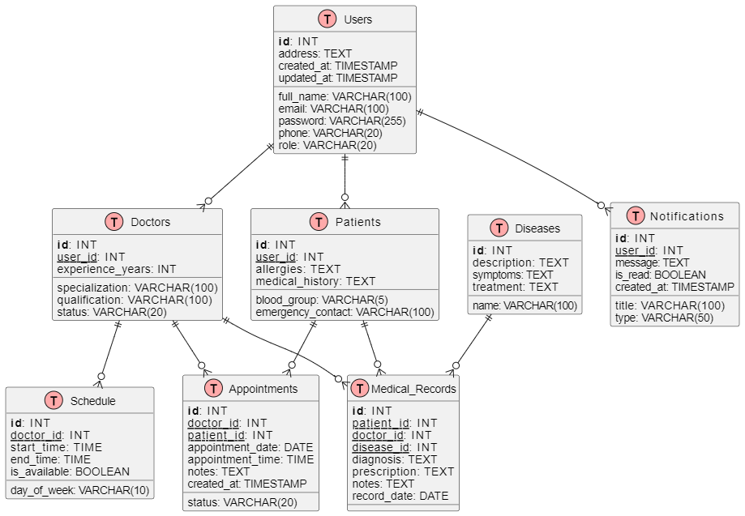

**Hình 3.** *Bảng ERD*

**3.2 Bảng cơ sở dữ liệu:**

***Hình 4:*** *Các bảng cơ sở dữ liệu*

### 3.4 Mô tả chi tiết:

|  |  |  |  |  |
| --- | --- | --- | --- | --- |
| User | | | | |
| PK/FK | **Thuộc tính** | **Kiểu dữ liệu** | **Độ dài** | **Ghi chú** |
| PK | id | int |  | Mã người dùng |
|  | email | String |  | Email người dùng |
|  | password | String |  | Mật khẩu người dùng |
|  | Role | String |  | Role người dùng |
|  | name | String |  | Tên người dùng |

**Bảng 1.** User

|  |  |  |  |  |
| --- | --- | --- | --- | --- |
| Doctor | | | | |
| PK/FK | **Thuộc tính** | **Kiểu dữ liệu** | **Độ dài** | **Ghi chú** |
| PK | doctorId | int |  | Mã bác sĩ |
|  | name | String |  | Họ tên |
|  | email | String |  | Email |
|  | specialty | String |  | Khoa điều trị |
|  | yearsOfExperience | String |  | Kinh nghiệm |
|  | description | String |  | Mô tả |
|  | status | bool |  | Trạng thái |

**Bảng 2.** Doctor

|  |  |  |  |  |
| --- | --- | --- | --- | --- |
| Patient | | | | |
| PK/FK | **Thuộc tính** | **Kiểu dữ liệu** | **Độ dài** | **Ghi chú** |
| PK | patientId | Int |  | Mã bệnh nhân |
|  | name | String |  | Tên bệnh nhân |
|  | age | int |  | Tuổi |
|  | weight | Double |  | Cân nặng bệnh nhân |
|  | address | String |  | Địa chỉ bệnh nhân |
|  | diseaseId | Int |  | Mã bệnh |
|  | description | String |  | Mô tả bệnh nhận |

**Bảng 3.** Patient

|  |  |  |  |  |
| --- | --- | --- | --- | --- |
| Disease | | | | |
| PK/FK | **Thuộc tính** | **Kiểu dữ liệu** | **Độ dài** | **Ghi chú** |
| PK | id | int |  | Mã bệnh |
|  | name | String |  | Tên bệnh |
|  | description | String |  | Mô tả bệnh |

**Bảng 4.** Disease

|  |  |  |  |  |
| --- | --- | --- | --- | --- |
| Appointment | | | | |
| PK/FK | **Thuộc tính** | **Kiểu dữ liệu** | **Độ dài** | **Ghi chú** |
| PK | ID | int |  | Mã cuộc hẹn |
|  | doctorId | int |  | Tên bác sĩ |
|  | patientId | int |  | Tên bệnh nhân |
|  | dateTime | Datetime |  | Ngày hẹn |
|  | status | String |  | Trạng thái cuộc hẹn |

**Bảng 5.** Appointment

# CHƯƠNG IV: TRIỂN KHAI VÀ ĐÁNH GIÁ

## 4. Kết quả triển khai

### 4.1 Giao diện trên ứng dụng di động:

* **Home main:**

***Hình 4.1.1.*** *Giao diện home main*

* **Đăng ký role bệnh nhân**

***Hình 4.1.2.*** *Giao diện đăng ký role bệnh nhân*

* **Đăng ký role bác sĩ**

***Hình 4.1.3.*** *Giao diện đăng ký role Bác sĩ*

* **Giao diện trang bệnh nhân**

***Hình 4.1.4.*** *Giao diện bệnh nhân*

* **Giao diện trang quản lý bệnh nhân của bác sĩ**

***Hình 4.1.5.*** *Giao diện quản lý bệnh nhân của bác sĩ*

* **Giao diện xem chi tiết bệnh nhân.**

***Hình 4.1.6.*** *Giao diện xem chi tiết bệnh nhân*

* **Giao dịch đặt lịch khám**

***Hình 4.1.7:*** *Giao diện đặt lịch (1)*

***Hình 4.1.8*** *Giao diện đặt lịch (2).*

***Hình 4.1.9.*** *Giao diện đặt lịch (3)*

* **Giao diện quản lý lịch hẹnẢnh có chứa văn bản, ảnh chụp màn hình, Thiết bị di động, Thiết bị liên lạc

  Mô tả được tạo tự động**

**Hình 4.1.10.** *Giao diện chuyển đổi ngôn ngữ*

* **Giao diện chi tiết lịch hẹn**

**Hình 4.1.11.** *Giao diện sau khi chuyển đổi ngôn ngữ*

* **Giao diện hồ sơ bác sĩ  
  Ảnh có chứa văn bản, ảnh chụp màn hình, phần mềm, Trang web

  Mô tả được tạo tự động**

***Hình 4.1.12.*** *Giao diện hồ sơ bác sĩ*

* **Giao diện chỉnh sửa thông tin bác sĩ  
  Ảnh có chứa văn bản, đồ điện tử, ảnh chụp màn hình, phần mềm

  Mô tả được tạo tự động**

***Hình 4.1.13.*** *Giao diện chỉnh sửa thông tin bác sĩ*

### 4.2. Đánh giá kết quả thực nghiệm:

**-** Qua quá trình thực nghiệm và kiểm thử, ứng dụng đã cơ bản đã có thể vận hành và sử dụng. Tuy nhiên một số chức năng vẫn còn chưa trơn chu và chưa hoàn chỉnh.

- Ứng dụng đã có thể đưa dữ liệu và các bảng từ SQL và vẫn chưa gặp lỗi tính tới thời điểm hiện tại.

- Lượng truy cập cũng như tài nguyên ứng dụng còn nhiều hạn chế, chưa thể cung cấp đủ băng thông cho lượng lớn truy cập.

# CHƯƠNG V: KẾT LUẬN VÀ HƯỚNG PHÁT TRIỂN

Sau một thời gian tìm hiểu cũng như nghiên cứu đề tài “Ứng dụng quản lý bệnh viện” bằng công nghệ Flutter, tụi em đã hoàn thành cơ bản những yêu cầu về nội dung và thời gian như đã định, cũng như mở rộng thêm các chức năng hay công nghệ mới. Trong quá trình tìm tòi cũng như học hỏi với quyết tâm cao nhưng do còn hạn chế về kiến thức cũng như kinh nghiệm nên chắc chắn sẽ không thiếu những sai sót hay thiếu sót. Chúng em rất mong nhận được ý kiến đóng góp từ thầy cũng như các bạn để đề tài chúng em ngày càng hoàn thiện và phát triển thêm.  
**Về kết quả đạt được**: Ứng dụng quản lý bệnh việnđã thực hiện được các chức năng như:

Các chức năng:

* Đặt lịch hẹn.
* Xem sửa thêm bệnh.
* Xem, sửa hồ sơ bệnh nhân.
* Xem, sửa hồ sơ bác sĩ.
* Xem chi tiết lịch hẹn.

**Hạn chế của đề tài:**

* Còn một số lỗi khi chạy chương trình
* Một số chức năng chưa hoàn thiện

**Hướng phát triển:**

* Tiếp tục hoàn thiện sản phẩm và sửa các lỗi còn tồn đọng
* Gửi email xác thực.
* Gửi thông báo đặt lịch qua màn hình.
* Xuất hóa đơn.
* Kê đơn thuốc.

**TÀI LIỆU THAM KHẢO**

**[1] Web:** [**https://github.com/Tarikul711/flutter-development-roadmap**](https://github.com/Tarikul711/flutter-development-roadmap)

**[2] Web:** [**https://viblo.asia/p/statefulwidget-va-statelesswidget-trong-flutter-bWrZn6aQZxw**](https://viblo.asia/p/statefulwidget-va-statelesswidget-trong-flutter-bWrZn6aQZxw)

**[3] Web:** [**https://dart.dev/guides**](https://dart.dev/guides) **[4] Web:** [**https://vncoder.vn/android/hoc-lap-trinh-flutter-co-ban**](https://vncoder.vn/android/hoc-lap-trinh-flutter-co-ban)

**[5] Web:** <https://www.youtube.com/@TITVvn>

**[6] Web :** <https://tailwindcss.com>